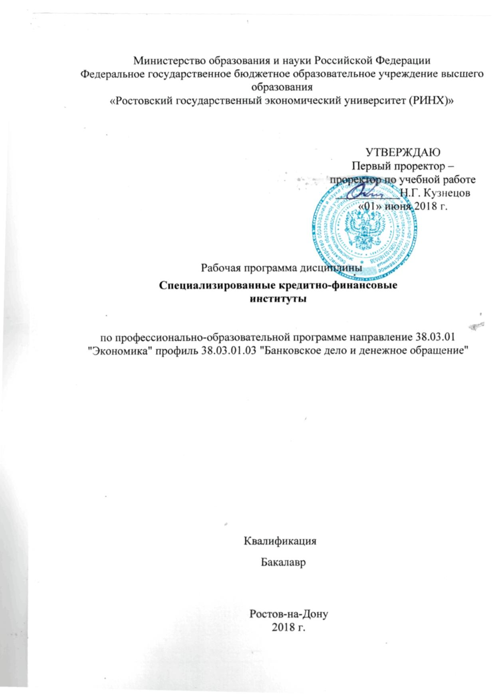

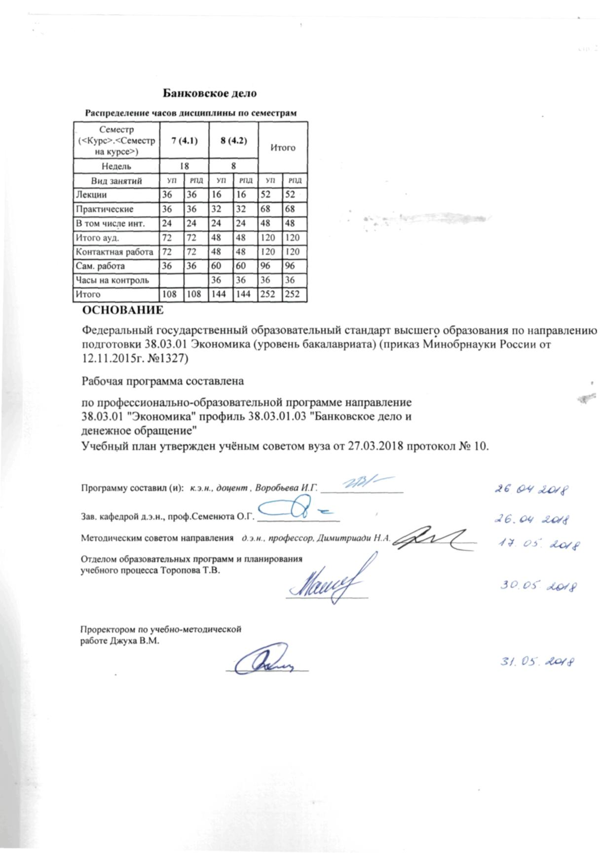

|  |  |  |  |  |  |  |  |  |  |  |  |
| --- | --- | --- | --- | --- | --- | --- | --- | --- | --- | --- | --- |
|  |  |  |  |  |  |  |  |  |  |  | стр. 3 |
|  |  |  |  |  |  |  |  |  |  |  |  |
|  | | | | | | | | | | | |
|  |  |  |  |  |  |  |  |  |  |  |  |
|  | | | | | | | | | | | |
|  |  |  |  |  |  |  |  |  |  |  |  |
|  |  |  |  |  |  | **Визирование РПД для исполнения в очередном учебном году** | | | |  |  |
|  |  |  |  |  |  |  |  |  |  |  |  |
|  | Отдел образовательных программ и планирования учебного процесса Торопова Т.В. | | | | | | |  |  |  |  |
|  |  | | | | *_________________* | | | | | | |
|  |  | | | Рабочая программа пересмотрена, обсуждена и одобрена для  исполнения в 2019-2020 учебном году на заседании | | | |
|  | кафедры | | | | | | | |  | | |
|  |
|  |  | **Банковское дело** | | | | | | | | | |
|  |  | | | | | | |  |  |  |
|  |  |  |  |  |  |  |  |  |  |  |  |
|  | Зав. кафедрой д.э.н., проф.Семенюта О.Г. _________________ | | | | | | | | | | |
|  | Программу составил (и): | | *к.э.н., доцент , Воробьева И.Г. _________________* | | | | | | | | |
|  |
|  |  |  |  |  |  |  |  |  |  |  |  |
|  | | | | | | | | | | | |
|  |  |  |  |  |  |  |  |  |  |  |  |
|  | | | | | | | | | | | |
|  |  |  |  |  |  |  |  |  |  |  |  |
|  |  |  |  |  |  | **Визирование РПД для исполнения в очередном учебном году** | | | |  |  |
|  |  |  |  |  |  |  |  |  |  |  |  |
|  | Отдел образовательных программ и планирования учебного процесса Торопова Т.В. | | | | | | |  |  |  |  |
|  | Рабочая программа пересмотрена, обсуждена и одобрена для  исполнения в 2020-2021 учебном году на заседании | | | | | | | | | | |
|  | кафедры | | | | | | | |  | | |
|  |  | **Банковское дело** | | | | | | | | | |
|  |  | | | | | | |  |  |  |
|  | Зав. кафедрой д.э.н., проф.Семенюта О.Г. _________________ | | | | | | | | | | |
|  | Программу составил (и): | | | *к.э.н., доцент , Воробьева И.Г. _________________* | | | | | | | |
|  |  |  |  |  |  |  |  |  |  |  |  |
|  | | | | | | | | | | | |
|  |  |  |  |  |  |  |  |  |  |  |  |
|  | | | | | | | | | | | |
|  |  |  |  |  |  |  |  |  |  |  |  |
|  |  |  |  |  |  | **Визирование РПД для исполнения в очередном учебном году** | | | |  |  |
|  | Отдел образовательных программ и планирования учебного процесса Торопова Т.В. | | | | | | |  |  |  |  |
|  | Рабочая программа пересмотрена, обсуждена и одобрена для  исполнения в 2021-2022 учебном году на заседании | | | | | | | | | | |
|  | кафедры | | | | | | | |  | | |
|  |  | **Банковское дело** | | | | | | | | | |
|  |  | | | | | | |  |  |  |
|  | Зав. кафедрой д.э.н., проф.Семенюта О.Г. _________________ | | | | | | | | | | |
|  | Программу составил (и): | | | *к.э.н., доцент , Воробьева И.Г. _________________* | | | | | | | |
|  |  |  |  |  |  |  |  |  |  |  |  |
|  | | | | | | | | | | | |
|  |  |  |  |  |  |  |  |  |  |  |  |
|  | | | | | | | | | | | |
|  |  |  |  |  |  |  |  |  |  |  |  |
|  |  |  |  |  |  | **Визирование РПД для исполнения в очередном учебном году** | | | |  |  |
|  | Отдел образовательных программ и планирования учебного процесса Торопова Т.В. | | | | | | |  |  |  |  |
|  | Рабочая программа пересмотрена, обсуждена и одобрена для  исполнения в 2022-2023 учебном году на заседании | | | | | | | | | | |
|  | кафедры | | | | | | | |  | | |
|  |  | **Банковское дело** | | | | | | | | | |
|  |  | | | | | | |  |  |  |
|  |  |  |  |  |  |  |  |  |  |  |  |
|  | Зав. кафедрой д.э.н., проф.Семенюта О.Г. _________________ | | | | | | | | | | |
|  | Программу составил (и): | | | *к.э.н., доцент , Воробьева И.Г. _________________* | | | | | | | |
|  |  | | | | | | | | | | |

|  |  |  |  |  |  |  |  |  |  |  |  |  |
| --- | --- | --- | --- | --- | --- | --- | --- | --- | --- | --- | --- | --- |
| УП: 38.03.01.03_1.plx | | | | | |  |  |  |  |  |  | стр. 4 |
| **1. ЦЕЛИ ОСВОЕНИЯ ДИСЦИПЛИНЫ** | | | | | | | | | | | | |
| 1.1 | | Цели освоения дисциплины: приобретение студентами базовых теоретических знаний и практических навыков в сфере деятельности специализированных финансово=кредитных институтов | | | | | | | | | | |
| 1.2 | | Задачи: - расширить знания об эволюции финансово-кредитной системы России;- изучить место и роль специализированных финансово=кредитных институтов в финансово-кредитной системе России, изучить их виды; - сформировать представление об организационно-правовых основах деятельности специализированных финансово=кредитных институтов;- сформировать способность, используя статистические данные Банка России и финансовую отчетность специализированных финансово=кредитных институтов, провести анализ отдельных направлений их деятельности и выявить перспективы развития | | | | | | | | | | |
|  |  |  |  |  |  |  |  |  |  |  |  |  |
| **2. МЕСТО ДИСЦИПЛИНЫ В СТРУКТУРЕ ОБРАЗОВАТЕЛЬНОЙ ПРОГРАММЫ** | | | | | | | | | | | | |
| Цикл (раздел) ООП: | | | | Б1.В.ДВ.04 | | | | | | | | |
| **2.1** | | **Требования к предварительной подготовке обучающегося:** | | | | | | | | | | |
| 2.1.1 | | Необходимыми условиями для успешного освоения дисциплины являются знания, умения и навыки, полученные в результате изучения дисциплин | | | | | | | | | | |
| 2.1.2 | | Деньги, кредит, банки | | | | | | | | | | |
| 2.1.3 | | Экономическая теория | | | | | | | | | | |
| 2.1.4 | | Банковское дело | | | | | | | | | | |
| 2.1.5 | | Банковские системы стран мира | | | | | | | | | | |
| 2.1.6 | | Банковский менеджмент | | | | | | | | | | |
| **2.2** | | **Дисциплины и практики, для которых освоение данной дисциплины (модуля) необходимо как предшествующее:** | | | | | | | | | | |
| 2.2.1 | | Преддипломная | | | | | | | | | | |
|  |  |  |  |  |  |  |  |  |  |  |  |  |
| **3. ТРЕБОВАНИЯ К РЕЗУЛЬТАТАМ ОСВОЕНИЯ ДИСЦИПЛИНЫ** | | | | | | | | | | | | |
| **ПК-5: способностью анализировать и интерпретировать финансовую, бухгалтерскую и иную информацию, содержащуюся в отчетности предприятий различных форм собственности, организаций, ведомств и т.д. и использовать полученные сведения для принятия управленческих решений** | | | | | | | | | | | | |
| **Знать:** | | | | | | | | | | | | |
|  | знать базовые теоретические основы деятельности специализированных финансово=кредитных институтов, их основные виды, операции; | | | | | | | | | | | |
| **Уметь:** | | | | | | | | | | | | |
|  | использовать источники финансовой, бухгалтерской и иной информации, содержащейся в отчетности специализированных финансово=кредитных институтов для проведения анализа их деятельности, проводить сравнительный анализ их деятельности ; | | | | | | | | | | | |
| **Владеть:** | | | | | | | | | | | | |
|  | общими принципами анализа и интерпретации финансовой, бухгалтерской и иной информации, содержащейся в отчетности специализированных финансово=кредитных институтов и Банка России; | | | | | | | | | | | |
| **ПК-7: способностью, используя отечественные и зарубежные источники информации, собрать необходимые данные проанализировать их и подготовить информационный обзор и/или аналитический отчет** | | | | | | | | | | | | |
| **Знать:** | | | | | | | | | | | | |
|  | основные термины и понятия, основные направления деятельности специализированных финансово=кредитных институтов; | | | | | | | | | | | |
| **Уметь:** | | | | | | | | | | | | |
|  | обобщить информацию из отечественных и зарубежных источников по выбранному направлению деятельности специализированных финансово=кредитных институтов, проанализировать ее и подготовить информационный обзор и/или аналитический отчет. | | | | | | | | | | | |
| **Владеть:** | | | | | | | | | | | | |
|  | навыками подготовки информационного обзора и/или аналитического отчета о деятельности специализированных финансово=кредитных институтов | | | | | | | | | | | |
|  |  |  |  |  |  |  |  |  |  |  |  |  |
| **4. СТРУКТУРА И СОДЕРЖАНИЕ ДИСЦИПЛИНЫ (МОДУЛЯ)** | | | | | | | | | | | | |
| **Код занятия** | | | **Наименование разделов и тем /вид занятия/** | | **Семестр / Курс** | | **Часов** | **Компетен-**  **ции** | **Литература** | **Интре ракт.** | **Примечание** | |
|  | | | **Раздел 1. «Теоретические основы деятельности специализированных кредитно-финансовых институтов на финансовом рынке** | |  | |  |  |  |  |  | |

|  |  |  |  |  |  |  |  |  |  |
| --- | --- | --- | --- | --- | --- | --- | --- | --- | --- |
| УП: 38.03.01.03_1.plx | | |  |  |  |  |  |  | стр. 5 |
| 1.1 | Тема 1.1. «Теоретические основы финансового рынка»  Понятие и функции финансового рынка в экономике.  Эволюция финансового рынка и его функций.  Участники финансового рынка.  Структура современного финансового рынка.  Кредитный рынок как сегмент финансового рынка.  Рынок ценных бумаг как сегмент финансового рынка.  Виды финансовых посредников в экономике и их роль.  /Лек/ | 7 | | 6 | ПК-5 ПК-7 | Л1.1 Л1.2 Л2.1 Л2.2 Л2.5  Э1 Э3 Э5 | 0 |  | |
| 1.2 | Тема 1.2 «Экономическое содержание специализированных финансово- кредитных институтов»  Специализированные кредитно- финансовые институты, или парабанковские учреждения: современные подходы к пониманию сущности.  Экономическая роль специализированных кредитно- финансовых институтов.  /Лек/ | 7 | | 4 | ПК-5 ПК-7 | Л1.1 Л1.2 Л2.1 Л2.2 Л2.5  Э1 Э3 Э5 | 0 |  | |
| 1.3 | Тема 1.1. «Теоретические основы деятельности специализированных кредитно-финансовых институтов на финансовом рынке»  Структура современного финансового рынка.  Кредитный рынок как сегмент финансового рынка.  Рынок ценных бумаг как сегмент финансового рынка.  Эволюция финансового рынка и его функций.  Участники финансового рынка. Виды финансовых посредников.  /Пр/ | 7 | | 6 | ПК-5 ПК-7 | Л1.1 Л1.2 Л2.1 Л2.2 Л2.5  Э1 Э3 Э5 | 4 |  | |
| 1.4 | Тема 1.2 «Экономическое содержание специализированных финансово- кредитных институтов»  Специализированные кредитно- финансовые институты, или парабанковские учреждения: современные подходы к пониманию сущности.  Экономическая роль специализированных кредитно- финансовых институтов.  /Пр/ | 7 | | 6 | ПК-5 ПК-7 | Л1.1 Л1.2 Л2.1 Л2.2 Л2.5  Э1 Э3 Э5 | 4 |  | |
| 1.5 | Тема 1.1. «Теоретические основы деятельности специализированных кредитно-финансовых институтов на финансовом рынке»  Работа с законодательными и нормативными актами, учебной литературой  Работа с интернет-источниками  /Ср/ | 7 | | 9 | ПК-5 ПК-7 | Л1.1 Л1.2 Л2.1 Л2.2 Л2.5  Э1 Э3 Э5 | 0 |  | |

|  |  |  |  |  |  |  |  |  |  |
| --- | --- | --- | --- | --- | --- | --- | --- | --- | --- |
| УП: 38.03.01.03_1.plx | | |  |  |  |  |  |  | стр. 6 |
| 1.6 | Тема 1.2 «Экономическое содержание специализированных финансово- кредитных институтов»  Работа с законодательными и нормативными актами, учебной литературой  Работа с интернет-источниками  /Ср/ | 7 | | 9 | ПК-5 ПК-7 | Л1.1 Л1.2 Л2.1 Л2.2 Л2.5  Э1 Э3 Э5 | 0 |  | |
|  | **Раздел 2. «Экономико-правовые основы деятельности некредитных финансовых организаций»** |  | |  |  |  |  |  | |
| 2.1 | Тема 2.1 «Понятие специализированных кредитно- финансовых институтов и их классификация»  Основные формы деятельности специализированных кредитно- финансовых институтов на финансовом рынке России.  Классификация специализированных кредитно-финансовых институтов.  Роль специализированных кредитно- финансовых институтов в кредитно- банковской системе России.  /Лек/ | 7 | | 4 | ПК-5 ПК-7 | Л1.1 Л1.2 Л2.1 Л2.2 Л2.5  Э1 Э3 Э5 | 0 |  | |
| 2.2 | Тема 2.2 «Нормативно-правовое регулирование деятельности  специализированных кредитно- финансовых институтов»  Система нормативно-правовых актов, регулирующих деятельность специализированных кредитно- финансовых институтов  /Лек/ | 7 | | 4 | ПК-5 ПК-7 | Л1.1 Л1.2 Л2.1 Л2.2 Л2.5  Э1 Э3 Э5 | 0 |  | |
| 2.3 | Тема 2.3 «Специализированные кредитно-финансовые институты в структуре кредитно-банковской системы»  Брокерские, дилерские компании, инфраструктурные организации рынка ценных бумаг  Страховые компании и негосударственные пенсионные фонды  Инвестиционные институты (инвестиционные фонды, паевые инвестиционные фонды)  Сберегательные институты, финансовые компании и кредитные институты  Лизинговые и факторинговые компании  /Лек/ | 7 | | 4 | ПК-5 ПК-7 | Л1.1 Л1.2 Л2.1 Л2.2 Л2.5  Э1 Э3 Э5 | 0 |  | |

|  |  |  |  |  |  |  |  |  |  |
| --- | --- | --- | --- | --- | --- | --- | --- | --- | --- |
| УП: 38.03.01.03_1.plx | | |  |  |  |  |  |  | стр. 7 |
| 2.4 | Тема 2.4 «Порядок создания специализированных кредитно- финансовых институтов»  Современные нормативные требования к созданию различных типов специализированных кредитно- финансовых институтов (брокерские, дилерские компании, инфраструктурные организации рынка ценных бумаг; страховые компании и негосударственные пенсионные фонды; инвестиционные институты (инвестиционные фонды, паевые инвестиционные фонды), сберегательные институты, финансовые компании и кредитные институты, лизинговые и факторинговые компании)  /Лек/ | 7 | | 4 | ПК-5 ПК-7 | Л1.1 Л1.2 Л2.1 Л2.2 Л2.5  Э1 Э3 Э5 | 0 |  | |
| 2.5 | Тема 2.5 «Порядок деятельности специализированных кредитно- финансовых институтов»  Современные нормативные требования и практика деятельности специализированных кредитно- финансовых институтов (брокерские, дилерские компании, инфраструктурные организации рынка ценных бумаг; страховые компании и негосударственные пенсионные фонды; инвестиционные институты (инвестиционные фонды, паевые инвестиционные фонды), сберегательные институты, финансовые компании и кредитные институты, лизинговые и факторинговые компании)  /Лек/ | 7 | | 4 | ПК-5 ПК-7 | Л1.1 Л1.2 Л2.1 Л2.2 Л2.5  Э1 Э3 Э5 | 0 |  | |
| 2.6 | Тема 2.6 «Операции специализированных кредитно- финансовых институтов»  Основные операции современных специализированных кредитно- финансовых институтов:  - аккумуляция сбережений населения,  - предоставление кредитов юридическим лицам, муниципальным образованьям и государству через облигационные займы,  - мобилизация капиталов через все виды акций,  - предоставление ипотечных, потребительских кредитов и кредитной взаимопомощи.  /Лек/ | 7 | | 6 | ПК-5 ПК-7 | Л1.1 Л1.2 Л2.1 Л2.2 Л2.5  Э1 Э3 Э5 | 0 |  | |

|  |  |  |  |  |  |  |  |  |  |
| --- | --- | --- | --- | --- | --- | --- | --- | --- | --- |
| УП: 38.03.01.03_1.plx | | |  |  |  |  |  |  | стр. 8 |
| 2.7 | Тема 2.1 «Понятие специализированных кредитно- финансовых институтов и их классификация»  Основные формы деятельности специализированных кредитно- финансовых институтов на финансовом рынке России.  Классификация специализированных кредитно-финансовых институтов.  Роль специализированных кредитно- финансовых институтов в кредитно- банковской системе России.  /Пр/ | 7 | | 4 | ПК-5 ПК-7 | Л1.1 Л1.2 Л2.1 Л2.2 Л2.5  Э1 Э3 Э5 | 4 |  | |
| 2.8 | Тема 2.2 «Нормативно-правовое регулирование деятельности  специализированных кредитно- финансовых институтов»  Система нормативно-правовых актов, регулирующих деятельность специализированных кредитно- финансовых институтов  /Пр/ | 7 | | 2 | ПК-5 ПК-7 | Л1.1 Л1.2 Л2.1 Л2.2 Л2.5  Э1 Э3 Э5 | 2 |  | |
| 2.9 | Тема 2.3 «Специализированные кредитно-финансовые институты в структуре кредитно-банковской системы»  Брокерские, дилерские компании, инфраструктурные организации рынка ценных бумаг  Страховые компании и негосударственные пенсионные фонды  Инвестиционные институты (инвестиционные фонды, паевые инвестиционные фонды)  Сберегательные институты, финансовые компании и кредитные институты  Лизинговые и факторинговые компании.  /Пр/ | 7 | | 4 | ПК-5 ПК-7 | Л1.1 Л1.2 Л2.1 Л2.2 Л2.5  Э1 Э3 Э5 | 2 |  | |
| 2.10 | Тема 2.4 «Порядок создания специализированных кредитно- финансовых институтов»  Современные нормативные требования к созданию различных типов специализированных кредитно- финансовых институтов (брокерские, дилерские компании, инфраструктурные организации рынка ценных бумаг; страховые компании и негосударственные пенсионные фонды; инвестиционные институты (инвестиционные фонды, паевые инвестиционные фонды), сберегательные институты, финансовые компании и кредитные институты, лизинговые и факторинговые компании)  /Пр/ | 7 | | 4 | ПК-5 ПК-7 | Л1.1 Л1.2 Л2.1 Л2.2 Л2.5  Э1 Э3 Э5 | 4 |  | |

|  |  |  |  |  |  |  |  |  |  |
| --- | --- | --- | --- | --- | --- | --- | --- | --- | --- |
| УП: 38.03.01.03_1.plx | | |  |  |  |  |  |  | стр. 9 |
| 2.11 | Тема 2.5 «Порядок деятельности специализированных кредитно- финансовых институтов»  Современные нормативные требования и практика деятельности специализированных кредитно- финансовых институтов (брокерские, дилерские компании, инфраструктурные организации рынка ценных бумаг; страховые компании и негосударственные пенсионные фонды; инвестиционные институты (инвестиционные фонды, паевые инвестиционные фонды), сберегательные институты, финансовые компании и кредитные институты, лизинговые и факторинговые компании)  /Пр/ | 7 | | 4 | ПК-5 ПК-7 | Л1.1 Л1.2 Л2.1 Л2.2 Л2.5  Э1 Э3 Э5 | 2 |  | |
| 2.12 | Тема 2.6 «Операции специализированных кредитно- финансовых институтов»  Основные операции современных специализированных кредитно- финансовых институтов:  - аккумуляция сбережений населения,  - предоставление кредитов юридическим лицам, муниципальным образованьям и государству через облигационные займы,  - мобилизация капиталов через все виды акций,  - предоставление ипотечных, потребительских кредитов и кредитной взаимопомощи.  /Пр/ | 7 | | 6 | ПК-5 ПК-7 | Л1.1 Л1.2 Л2.1 Л2.2 Л2.5  Э1 Э3 Э5 | 2 |  | |
| 2.13 | Тема 2.1 «Понятие специализированных кредитно- финансовых институтов и их классификация»  Работа с законодательными и нормативными актами, учебной литературой  Работа с интернет-источниками  Тема 2.2 «Нормативно-правовое регулирование деятельности  специализированных кредитно- финансовых институтов»  Работа с законодательными и нормативными актами, учебной литературой  Работа с интернет-источниками  /Ср/ | 7 | | 8 | ПК-5 ПК-7 | Л1.1 Л1.2 Л2.1 Л2.2 Л2.5  Э1 Э3 Э5 | 0 |  | |

|  |  |  |  |  |  |  |  |  |  |
| --- | --- | --- | --- | --- | --- | --- | --- | --- | --- |
| УП: 38.03.01.03_1.plx | | |  |  |  |  |  |  | стр. 10 |
| 2.14 | Тема 2.3 «Специализированные кредитно-финансовые институты в структуре кредитно-банковской системы»  Работа с законодательными и нормативными актами, учебной литературой  Работа с интернет-источниками Тема 2.4 «Порядок создания специализированных кредитно- финансовых институтов»  Работа с законодательными и нормативными актами, учебной литературой  Работа с интернет-источниками  Тема 2.5 «Порядок деятельности специализированных кредитно- финансовых институтов»  Работа с законодательными и нормативными актами, учебной литературой  Тема 2.6 «Операции специализированных кредитно- финансовых институтов»  Работа с законодательными и нормативными актами, учебной литературой  Работа с интернет-источниками  /Ср/ | 7 | | 10 | ПК-5 ПК-7 | Л1.1 Л1.2 Л2.1 Л2.2 Л2.5  Э1 Э3 Э5 | 0 |  | |
| 2.15 | /Зачёт/ | 7 | | 0 | ПК-5 ПК-7 | Л1.1 Л1.2 Л2.1 Л2.2 Л2.3 Л2.4 Л2.5  Э1 Э3 Э5 | 0 |  | |
|  | **Раздел 3. Контроль и надзор за деятельностью специализированных кредитно-финансовых институтов** |  | |  |  |  |  |  | |
| 3.1 | Тема 3.1 «Современная система контроля и надзора за деятельностью специализированных кредитно- финансовых институтов»  Система государственных органов, контролирующих деятельность специализированных кредитно- финансовых институтов.  Роль надзорных органов, их современная структура.  Внутренний контроль, его специфика в различных специализированных кредитно-финансовых институтах.  /Лек/ | 8 | | 6 | ПК-5 ПК-7 | Л1.1 Л1.2 Л2.1 Л2.2 Л2.5  Э1 Э3 Э5 | 0 |  | |
| 3.2 | Тема 3.2 «Банк России как орган регулирования, контроля и надзора в сфере финансовых рынков»  Органы контроля и надзора на финансовом рынке.  Реформа системы регулирования и надзора на финансовом рынке России.  Функции Банка России как органа регулирования, контроля и надзора за участниками финансового рынка.  /Лек/ | 8 | | 4 | ПК-5 ПК-7 | Л1.1 Л1.2 Л2.1 Л2.2 Л2.5  Э1 Э3 Э5 | 0 |  | |

|  |  |  |  |  |  |  |  |  |  |
| --- | --- | --- | --- | --- | --- | --- | --- | --- | --- |
| УП: 38.03.01.03_1.plx | | |  |  |  |  |  |  | стр. 11 |
| 3.3 | Тема 3.3 «Проблемы и перспективы деятельности специализированных кредитно-финансовых институтов в России»  Проблемы деятельности специализированных кредитно- финансовых институтов.  Риски в деятельности специализированных кредитно- финансовых институтов.  Перспективы развития финансово- кредитного сектора России.  Роль ассоциаций специализированных кредитно-финансовых институтов.  /Лек/ | 8 | | 6 | ПК-5 ПК-7 | Л1.1 Л1.2 Л2.1 Л2.2 Л2.5  Э1 Э3 Э5 | 0 |  | |
| 3.4 | Тема 3.1 «Современная система контроля и надзора за деятельностью специализированных кредитно- финансовых институтов»  Система государственных органов, контролирующих деятельность специализированных кредитно- финансовых институтов.  Роль надзорных органов, их современная структура.  Внутренний контроль, его специфика в различных специализированных кредитно-финансовых институтах.  /Пр/ | 8 | | 12 | ПК-5 ПК-7 | Л1.1 Л1.2 Л2.1 Л2.2 Л2.5  Э1 Э3 Э5 | 8 |  | |
| 3.5 | Тема 3.2 «Банк России как орган регулирования, контроля и надзора в сфере финансовых рынков»  Органы контроля и надзора на финансовом рынке.  Реформа системы регулирования и надзора на финансовом рынке России.  Функции Банка России как органа регулирования, контроля и надзора за участниками финансового рынка.  /Пр/ | 8 | | 8 | ПК-5 ПК-7 | Л1.1 Л1.2 Л2.1 Л2.2 Л2.5  Э1 Э3 Э5 | 8 |  | |
| 3.6 | Тема 3.3 «Проблемы и перспективы деятельности специализированных кредитно-финансовых институтов в России»  Проблемы деятельности специализированных кредитно- финансовых институтов.  Риски в деятельности специализированных кредитно- финансовых институтов.  Перспективы развития финансово- кредитного сектора России.  Роль ассоциаций специализированных кредитно-финансовых институтов.  /Пр/ | 8 | | 12 | ПК-5 ПК-7 | Л1.1 Л1.2 Л2.1 Л2.2 Л2.5  Э1 Э3 Э5 | 8 |  | |
| 3.7 | Тема 3.1 «Современная система контроля и надзора за деятельностью специализированных кредитно- финансовых институтов»  Работа с законодательными и нормативными актами, учебной литературой  Работа с интернет-источниками  /Ср/ | 8 | | 10 | ПК-5 ПК-7 | Л1.1 Л1.2 Л2.1 Л2.2 Л2.5  Э1 Э3 Э5 | 0 |  | |

|  |  |  |  |  |  |  |  |  |  |
| --- | --- | --- | --- | --- | --- | --- | --- | --- | --- |
| УП: 38.03.01.03_1.plx | | |  |  |  |  |  |  | стр. 12 |
| 3.8 | Тема 3.2 «Банк России как орган регулирования, контроля и надзора в сфере финансовых рынков»  Работа с законодательными и нормативными актами, учебной литературой  Работа с интернет-источниками  /Ср/ | 8 | | 10 | ПК-5 ПК-7 | Л1.1 Л1.2 Л2.1 Л2.2 Л2.5  Э1 Э3 Э5 | 0 |  | |
| 3.9 | Тема 3.3 «Проблемы и перспективы деятельности специализированных кредитно-финансовых институтов в России»  Работа с законодательными и нормативными актами, учебной литературой  Работа с интернет-источниками  /Ср/ | 8 | | 10 | ПК-5 ПК-7 | Л1.1 Л1.2 Л2.1 Л2.2 Л2.5  Э1 Э3 Э5 | 0 |  | |

|  |  |  |  |  |  |  |  |  |  |
| --- | --- | --- | --- | --- | --- | --- | --- | --- | --- |
| УП: 38.03.01.03_1.plx | | |  |  |  |  |  |  | стр. 13 |
| 3.10 | Темы и вопросы, определяемые преподавателем с учетом интересов студента  Темы рефератов, эссе  1. Современная структура и организация современных финансовых рынков.  2. Мировой опыт функционирования национальных финансовых систем (основанные на банках и основанные на рынках ценных бумаг).  3. Влияние международных санкций на состояние финансового рынка России  4. Характеристика финансово- банковской системы современной России и изменений в ее структуре за последние десятилетия.  5. Роль финансово-банковского сектора в экономике, перспективы расширения его стимулирующего потенциала.  6. Роль и место некредитных финансовых организаций в экономике России, их основные отличия от кредитных организаций.  7. Динамика соотношения банков и некредитных финансовых организаций.  8. Роль основных участников рынка – эмитентов, инвесторов, коммерческих и инвестиционных банков, регуляторов.  9. Проблемы развития современных финансовых рынков.  10. История развития некредитных финансовых организаций в РФ.  11. Проблемы и перспективы развития некредитных финансовых организаций в РФ на современном этапе (по видам организаций).  12. Фондовые биржи как основной структурный элемент международных финансовых рынков.  13. Роль бирж в экономике страны  14. Биржевые спекуляции и их влияние на курс ценных бумаг  15. Формирование внебиржевых оборотов ценных бумаг в России  16. Портфельное инвестирование на рынке ценных бумаг  17. Роль информационной инфраструктуры в функционировании финансового рынка  18. Институты финансовой информации  19. Международные рейтинговые агентства  20. Российские рейтинговые агентства  21. Российский фондовый рынок и инвестиционный процесс  22. Формирование инвестиционных фондов в России | 8 | | 30 | ПК-5 ПК-7 | Л1.1 Л1.2 Л2.1 Л2.2 Л2.3 Л2.4 Л2.5  Э1 Э3 | 0 |  | |

|  |  |  |  |  |  |  |  |  |  |
| --- | --- | --- | --- | --- | --- | --- | --- | --- | --- |
| УП: 38.03.01.03_1.plx | | |  |  |  |  |  |  | стр. 14 |
|  | 23. Роль инвестиционных и страховых организаций на финансовом рынке  24. Роль негосударственных пенсионных фондов на финансовом рынке  25. Роль паевых инвестиционных фондов на финансовом рынке  26. Налогообложение на финансовом рынке России.  27. Эволюция рынка страховых услуг в России.  28. Место страховых компаний в кредитно-финансовой системе.  29. Проблемы и перспективы развития негосударственных пенсионных фондов в Российской Федерации и западных странах.  30. Современное состояние и тенденции развития паевых инвестиционных фондов в России.  31. Перспективы развития инвестиционных компаний в России.  32. Тенденции развития кредитных потребительских кооперативов в Российской Федерации.  33. Особенности ломбардного бизнеса в России и за рубежом.  34. Особенности и виды деятельности сберегательных банков в развитых странах.  35. Особенности деятельности сберегательных учреждений западных стран (на примере США, Японии, Германии, Франции).  36. Виды кредитов, предоставляемых Сберегательным банком России.  37. Основные направления и перспективы развития лизинговых компаний в России.  38. Особенности и тенденции развития факторинга в России.  39. Особенности рынка брокерских и дилерских услуг в России.  40. Современное состояние и перспективы развития клиринговых организаций российского рынка ценных бумаг.  41. Особенности и тенденции развития фондовых бирж российского рынка ценных бумаг  /Ср/ |  | |  |  |  |  |  | |
| 3.11 | /Экзамен/ | 8 | | 36 | ПК-5 ПК-7 | Л1.1 Л1.2 Л2.1 Л2.2 Л2.3 Л2.4 Л2.5  Э1 Э3 | 0 |  | |
|  |  |  |  |  |  |  |  |  |  |
| **5. ФОНД ОЦЕНОЧНЫХ СРЕДСТВ** | | | | | | | | | |
| **5.1. Фонд оценочных средств для проведения промежуточной аттестации** | | | | | | | | | |
| Вопросы к зачету  1. Специализированные кредитно-финансовые институты, или парабанковские учреждения: современные подходы к пониманию сущности. | | | | | | | | | |

|  |  |  |  |  |  |
| --- | --- | --- | --- | --- | --- |
| УП: 38.03.01.03_1.plx | | |  |  | стр. 15 |
| 2. Основные формы деятельности специализированных кредитно-финансовых институтов на финансовом рынке.  3. Роль специализированных кредитно-финансовых институтов в кредитно-банковской системе России.  4. Место специализированных кредитно-финансовых институтов в структуре кредитно-банковской системы России.  5. История развития отдельных типов специализированных кредитно-финансовых институтов в России.  6. Социально-экономическая функция специализированных кредитно-финансовых институтов.  7. Характеристика брокерских, дилерских компаний.  8. Характеристика инфраструктурных организаций рынка ценных бумаг.  9. Характеристика страховых компаний и негосударственных пенсионных фондов.  10. Характеристика инвестиционных институтов (инвестиционные фонды, паевые инвестиционные фонды)  11. Характеристика и основные направления деятельности сберегательных институтов.  12. Характеристика и основные направления деятельности финансовых компаний.  13. Характеристика и основные направления деятельности кредитных потребительских кооперативов.  14. Характеристика и основные направления деятельности микрофинансовых организаций  15. Характеристика и основные направления деятельности ломбардов.  16. Характеристика и основные направления деятельности лизинговых компаний.  17. Характеристика и основные направления деятельности факторинговых компаний.  Вопросы к экзамену  1. Современные подходы к пониманию сущности и экономического содержания специализированных кредитно- финансовых институтов, или парабанковских учреждений..  2. Основные формы деятельности специализированных кредитно-финансовых институтов на финансовом рынке.  3. Экономическая роль специализированных кредитно-финансовых институтов.  4. Место специализированных кредитно-финансовых институтов в структуре кредитно-банковской системы России.  5. История развития отдельных типов специализированных кредитно-финансовых институтов в России.  6. Социально-экономическая функция специализированных кредитно-финансовых институтов.  7. Характеристика брокерских, дилерских компаний.  8. Характеристика инфраструктурных организаций рынка ценных бумаг.  9. Характеристика страховых компаний и негосударственных пенсионных фондов.  10. Характеристика инвестиционных институтов (инвестиционные фонды, паевые инвестиционные фонды)  11. Характеристика сберегательных институтов, финансовых компаний  12. Характеристика основных кредитных институтов (кредитные потребительские кооперативы, микрофинансовые организации, ломбарды)  13. Характеристика лизинговых и факторинговых компаний.  14. Система государственных органов, контролирующих деятельность специализированных кредитно-финансовых институтов  15. Реформирование системы государственных органов, контролирующих деятельность специализированных кредитно- финансовых институтов.  16. Роль надзорных органов, контролирующих деятельность специализированных кредитно-финансовых институтов, их современная структура.  17. Внутренний контроль в деятельности специализированных кредитно-финансовых институтов, его специфика в различных специализированных кредитно-финансовых институтах.  18. Современные проблемы деятельности специализированных кредитно-финансовых институтов.  19. Риски в деятельности специализированных кредитно-финансовых институтов.  20. Перспективы развития финансово-кредитного сектора России. | | | | | |
| **5.2. Фонд оценочных средств для проведения текущего контроля** | | | | | |
| Структура и содержание фонда оценочных средств представлены в Приложении 1 к рабочей программе дисциплины | | | | | |
|  |  |  |  |  |  |
| **6. УЧЕБНО-МЕТОДИЧЕСКОЕ И ИНФОРМАЦИОННОЕ ОБЕСПЕЧЕНИЕ ДИСЦИПЛИНЫ (МОДУЛЯ)** | | | | | |
| **6.1. Рекомендуемая литература** | | | | | |
| **6.1.1. Основная литература** | | | | | |
|  | Авторы, составители | Заглавие | | Издательство, год | Колич-во |
| Л1.1 | Романовский М. В., Белоглазова Г. Н. | Финансы и кредит: учеб. для бакалавров | | М.: Юрайт, 2012 | 100 |
| Л1.2 | Нешитой А.С. | Финансы и кредит: учебник / А.С. Нешитой [Электронный ресурс]. - URL: http://biblioclub.ru/index.php? page=book&id=255781 | | М. : Дашков и Ко, 2013 | <http://biblioclub.ru/> - неограниченный доступ для зарегистрированных пользователей |
| **6.1.2. Дополнительная литература** | | | | | |
|  | Авторы, составители | Заглавие | | Издательство, год | Колич-во |
| Л2.1 | Пробин П. С. | Финансовые рынки: учеб. пособие для студентов вузов, обучающихся по напр. подгот. 38.03.01.62 "Экономика" (квалификация (степень) "бакалавр") | | М.: ЮНИТИ- ДАНА, 2015 | 25 |

|  |  |  |  |  |  |  |
| --- | --- | --- | --- | --- | --- | --- |
|  | | | |  |  |  |
|  | Авторы, составители | | Заглавие | | Издательство, год | Колич-во |
| Л2.2 | Алифанова Е. Н., Кузнецов Н. Г., Кочмола К. В. | | Финансы и кредит: учеб. для студентов, обучающихся по спец."Финансы и кредит" | | Ростов н/Д: Феникс, 2010 | 144 |
| Л2.3 |  | | Журнал "Деньги и кредит" | | , | 1 |
| Л2.4 |  | | Финансы и кредит: [Электронный ресурс]. - URL: http://biblioclub.ru/index.php?page=book&id=455251 | | Москва : Финансы и кредит, 2017 | <http://biblioclub.ru/> - неограниченный доступ для зарегистрированных пользователей |
| Л2.5 | Дроздова Е., Алешина Е., Романенко Н. А., Парусимова Н. И. | | Формирование и развитие деятельности финансовых посредников на российском рынке : монография / Е. Дроздова, Е. Алешина, Н.А. Романенко ; Министерство образования и науки Российской Федерации, Федеральное государственное бюджетное образовательное учреждение высшего образования «Оренбургский государственный университет», Кафедра банковского дела и страхования ; под ред. Н.И. Парусимовой. - Оренбург : ОГУ, 2017. - 222 с. : ил. - Библиогр. в кн. - ISBN 978-5-7410-1878-1 ; То же [Электронный ресурс]. - URL: <http://biblioclub.ru/index.php?page=book&id=485438> | | Оренбург: ОГУ, 2017 | <http://biblioclub.ru/> - неограниченный доступ для зарегистрированных пользователей |
| **6.2. Перечень ресурсов информационно-телекоммуникационной сети "Интернет"** | | | | | | |
| Э1 | Официальный сайт Банка России www.cbr.ru | | | | | |
| Э2 | Официальный сайт Агентства по страхованию вкладов www.asv.org.ru | | | | | |
| Э3 | Официальный сайт Росстат  www.gks.ru | | | | | |
| Э4 | Официальный сайт Ассоциации российских банков www.arb.ru | | | | | |
| Э5 | Национальное агентство финансовых исследований http://nacfin.ru/ | | | | | |
| **6.3. Перечень программного обеспечения** | | | | | | |
| 6.3.1 | | Microsoft Office | | | | |
| **6.4 Перечень информационных справочных систем** | | | | | | |
| 6.4.1 | | ИПС «Гарант» | | | | |
| 6.4.2 | | ИПС «Консультант +» | | | | |
| 6.4.3 | | ИС «Кодекс: Интранет» | | | | |
|  |  |  |  |  |  |  |
| **7. МАТЕРИАЛЬНО-ТЕХНИЧЕСКОЕ ОБЕСПЕЧЕНИЕ ДИСЦИПЛИНЫ (МОДУЛЯ)** | | | | | | |
| 7.1 | | Помещения для проведения всех видов работ, предусмотренных учебным планом, укомплектованы необходимой специализированной учебной мебелью и техническими средствами обучения. Для проведения лекционных занятий используется демонстрационное оборудование. | | | | |
|  |  |  |  |  |  |  |
| **8. МЕТОДИЧЕСКИЕ УКАЗАНИЯ ДЛЯ ОБУЧАЮЩИХСЯ ПО ОСВОЕНИЮ ДИСЦИПЛИНЫ (МОДУЛЯ)** | | | | | | |
| Методические указания по освоению дисциплины представлены в Приложении 2 к рабочей программе дисциплины | | | | | | |

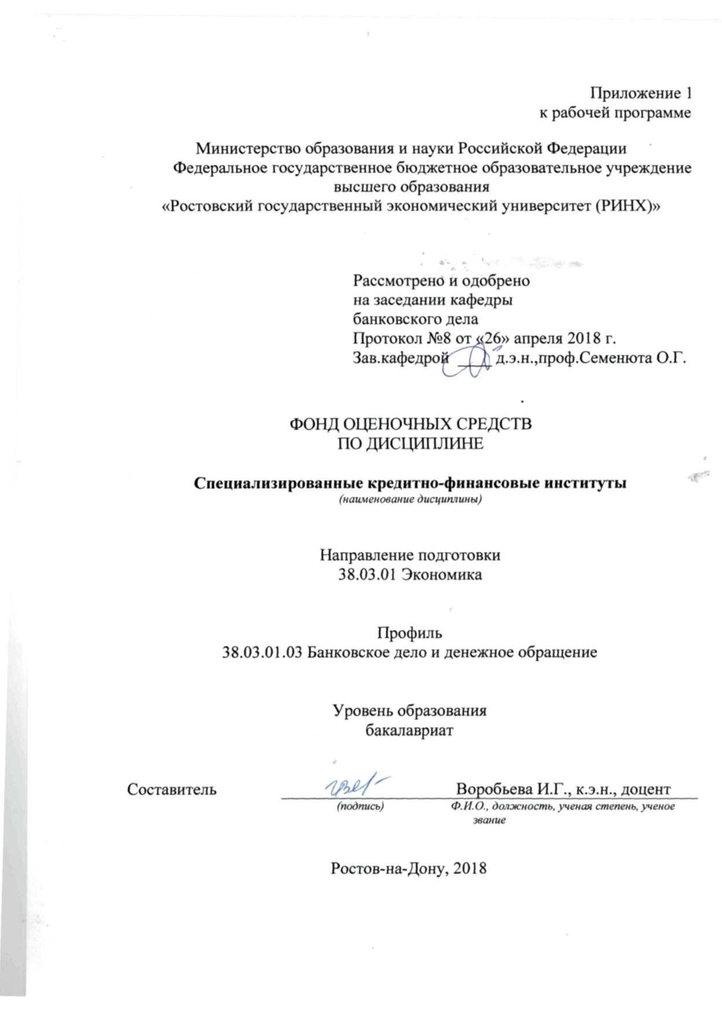

**Оглавление**

1 Перечень компетенций с указанием этапов их формирования в процессе освоения образовательной программы 3

2 Описание показателей и критериев оценивания компетенций на различных этапах их формирования, описание шкал оценивания 3

3 Типовые контрольные задания или иные материалы, необходимые для оценки знаний, умений, навыков и (или) опыта деятельности, характеризующих этапы формирования компетенций в процессе освоения образовательной программы 5

4 Методические материалы, определяющие процедуры оценивания знаний, умений, навыков и (или) опыта деятельности, характеризующих этапы формирования компетенций 18

**1 Перечень компетенций с указанием этапов их формирования в процессе освоения образовательной программы**

Перечень компетенций с указанием этапов их формирования представлен в п. 3. «Требования к результатам освоения дисциплины» рабочей программы дисциплины.

**2 Описание показателей и критериев оценивания компетенций на различных этапах их формирования, описание шкал оценивания**

2.1 Показатели и критерии оценивания компетенций:

|  |  |  |  |
| --- | --- | --- | --- |
| ЗУН, составляющие компетенцию | Показатели оценивания | Критерии оценивания | Средства оценивания |
| ПК-5 способность анализировать и интерпретировать финансовую, бухгалтерскую и иную информацию, содержащуюся в отчетности предприятий различных форм собственности, организаций, ведомств и т.д. и использовать полученные сведения для принятия управленческих решений | | | |
| *Знать:*  - знать базовые теоретические основы деятельности специализированных финансово=кредитных институтов, их основные виды, операции  *Уметь:*  использовать источники финансовой, бухгалтерской и иной информации, содержащейся в отчетности специализированных финансово=кредитных институтов для проведения анализа их деятельности, проводить сравнительный анализ их деятельности  *Владеть:*  - общими принципами анализа и интерпретации финансовой, бухгалтерской и иной информации, содержащейся в отчетности специализированных финансово=кредитных институтов и Банка России; | поиск и сбор необходимой литературы, использование различных баз данных, использование современных информационно- коммуникационных технологий и глобальных информационных ресурсов, | соответствие проблеме исследования; полнота и содержательность ответа; умение пользоваться дополнительной литературой при подготовке к занятиям; соответствие представленной в ответах информации материалам лекции и учебной литературы, сведениям из информационных ресурсов Интернет; обоснованность обращения к базам данных; целенаправленность поиска и отбора. | ПР,КР,Т |
| ПК-7 способность, используя отечественные и зарубежные источники информации, собрать необходимые данные проанализировать их и подготовить информационный обзор и/или аналитический отчет | | | |
| *Знать:* основные термины и понятия, основные направления деятельности специализированных финансово=кредитных институтов  *Уметь:*  - обобщить информацию из отечественных и зарубежных источников по выбранному направлению деятельности специализированных финансово=кредитных институтов, проанализировать ее и подготовить информационный обзор и/или аналитический отчет  *Владеть:*  навыками подготовки информационного обзора и/или аналитического отчета о деятельности специализированных финансово=кредитных институтов | Студент должен подготовить информационный обзор и/или аналитический отчет о деятельности специализированных кредитно-финансовых институтов | соответствие проблеме исследования; полнота и содержательность ответа; умение приводить примеры; умение пользоваться дополнительной литературой при подготовке к занятиям; соответствие представленной в ответах информации материалам лекции и учебной литературы, сведениям из информационных ресурсов Интернет; обоснованность обращения к базам данных; целенаправленность поиска и отбора; объем выполненных работы (в полном, не полном объеме) | Д , ГД |

*Д-доклад, ПР – письменная работа, КР-контрольная работа(заочная форма обучения), Т- тест, ГД – групповая дискуссия*

2.2 Шкалы оценивания:

Текущий контроль успеваемости и промежуточная аттестация осуществляется в рамках накопительной балльно-рейтинговой системы в 100-балльной шкале:

84-100 баллов (оценка «отлично»)

67-83 баллов (оценка «хорошо»)

50-66 баллов (оценка «удовлетворительно»)

0-49 баллов (оценка «неудовлетворительно»)

**3 Типовые контрольные задания или иные материалы, необходимые для оценки знаний, умений, навыков и (или) опыта деятельности, характеризующих этапы формирования компетенций в процессе освоения образовательной программы**

Министерство образования и науки Российской Федерации

Федеральное государственное бюджетное образовательное учреждение высшего образования

«Ростовский государственный экономический университет (РИНХ)»

Кафедра «Банковское дело»

**Вопросы к зачету**

по дисциплине«Специализированные кредитно-финансовые институты»

1. Специализированные кредитно-финансовые институты, или парабанковские учреждения: современные подходы к пониманию сущности.
2. Основные формы деятельности специализированных кредитно-финансовых институтов на финансовом рынке.
3. Роль специализированных кредитно-финансовых институтов в кредитно-банковской системе России.
4. Место специализированных кредитно-финансовых институтов в структуре кредитно-банковской системы России.
5. История развития отдельных типов специализированных кредитно-финансовых институтов в России.
6. Социально-экономическая функция специализированных кредитно-финансовых институтов.
7. Характеристика брокерских, дилерских компаний.
8. Характеристика инфраструктурных организаций рынка ценных бумаг.
9. Характеристика страховых компаний и негосударственных пенсионных фондов.
10. Характеристика инвестиционных институтов (инвестиционные фонды, паевые инвестиционные фонды)
11. Характеристика и основные направления деятельности сберегательных институтов.
12. Характеристика и основные направления деятельности финансовых компаний.
13. Характеристика и основные направления деятельности кредитных потребительских кооперативов.
14. Характеристика и основные направления деятельности микрофинансовых организаций
15. Характеристика и основные направления деятельности ломбардов.
16. Характеристика и основные направления деятельности лизинговых компаний.
17. Характеристика и основные направления деятельности факторинговых компаний

**Вопросы к экзамену**

по дисциплине««Специализированные кредитно-финансовые институты»

1. Современные подходы к пониманию сущности и экономического содержания специализированных кредитно-финансовых институтов, или парабанковских учреждений..
2. Основные формы деятельности специализированных кредитно-финансовых институтов на финансовом рынке.
3. Экономическая роль специализированных кредитно-финансовых институтов.
4. Место специализированных кредитно-финансовых институтов в структуре кредитно-банковской системы России.
5. История развития отдельных типов специализированных кредитно-финансовых институтов в России.
6. Социально-экономическая функция специализированных кредитно-финансовых институтов.
7. Характеристика брокерских, дилерских компаний.
8. Характеристика инфраструктурных организаций рынка ценных бумаг.
9. Характеристика страховых компаний и негосударственных пенсионных фондов.
10. Характеристика инвестиционных институтов (инвестиционные фонды, паевые инвестиционные фонды)
11. Характеристика сберегательных институтов, финансовых компаний
12. Характеристика основных кредитных институтов (кредитные потребительские кооперативы, микрофинансовые организации, ломбарды)
13. Характеристика лизинговых и факторинговых компаний.
14. Система государственных органов, контролирующих деятельность специализированных кредитно-финансовых институтов
15. Реформирование системы государственных органов, контролирующих деятельность специализированных кредитно-финансовых институтов.
16. Роль надзорных органов, контролирующих деятельность специализированных кредитно-финансовых институтов, их современная структура.
17. Внутренний контроль в деятельности специализированных кредитно-финансовых институтов, его специфика в различных специализированных кредитно-финансовых институтах.
18. Современные проблемы деятельности специализированных кредитно-финансовых институтов.
19. Риски в деятельности специализированных кредитно-финансовых институтов.
20. Перспективы развития финансово-кредитного сектора России.

**Критерии оценки:**

- оценка «отлично» (100-84 б)  выставляется студенту, если студент дал полные и развернутые ответы, которые соответствуют современным теоретическим представлениям по изучаемой учебной дисциплине, а также содержанию нормативно-правовых актов в сфере изучаемой профессиональной деятельности. Изложенный материал фактически верен, демонстрирует наличие глубоких исчерпывающих знаний в объеме пройденной программы дисциплины в соответствии с поставленными программой курса целями и задачами обучения;

- оценка «хорошо» (83-67б) – студент продемонстрировал при ответе наличие твердых и достаточно полных знаний в объеме пройденной программы дисциплины в соответствии с целями обучения, правильные действия по применению знаний на практике, четкое изложение материала, допускаются отдельные логические и стилистические погрешности, обучающийся усвоил основную литературу, рекомендованную в рабочей программе дисциплины;

- оценка удовлетворительно(66-50 б) - наличие твердых знаний в объеме пройденного курса в соответствии с целями обучения, изложение ответов с отдельными ошибками, уверенно исправленными после дополнительных вопросов;

- оценка неудовлетворительно (49-0б) - ответы не связаны с вопросами, наличие грубых ошибок в ответе, непонимание сущности излагаемого вопроса.

Министерство образования и науки Российской Федерации

Федеральное государственное бюджетное образовательное учреждение высшего образования

«Ростовский государственный экономический университет (РИНХ)»

Кафедра «Банковское дело»

**Тесты письменные и/или компьютерные\***

по дисциплине «Специализированные кредитно-финансовые институты»

**1. Банк тестов по модулям и (или) темам**

Модуль 1 «Теоретические основы деятельности специализированных кредитно-финансовых институтов на финансовом рынке»

Тема 1.1 «Теоретические основы финансового рынка»

1. Тестовое задание (вопрос) Финансовые посредники – это:

варианты ответов:

а) институты, выполняющие посредническую функцию между поставщиками и потребителями финансового капитала;

б) органы банковского регулирования и надзора за деятельностью банков;

в) потребители финансового капитала.

2. Тестовое задание (вопрос) Основными сегментами финансового рынка являются: варианты ответов:

а) рынок краткосрочных кредитов, рынок среднесрочных кредитов, рынок долгосрочных кредитов;

б) кредитный рынок, валютный рынок, рынок ценных бумаг, страховой рынок;

в) валютные биржи, страховые компании, инвестиционные фонды.

3. Тестовое задание (вопрос) Место, где происходит первичная эмиссия и первичное размещение ценных бумаг, – это:

варианты ответов:

а) первичный рынок;

б) вторичный рынок;

в) третичный рынок.

Тема 1.2 «Экономическое содержание специализированных финансово-кредитных институтов»

1. Тестовое задание (вопрос) Специализированные финансово-кредитные институты – это:

варианты ответов:

а) элементы банковской инфраструктуры;

б) парабанковские учреждения;

в) многоуровневые финансово-кредитные институты.

2.Тестовое задание (вопрос) Основными типами специализированных финансово-кредитных институтов являются:

варианты ответов:

а) эмиссионные банки; неэмиссионные банки;

б) страховые компании; пенсионные фонды; инвестиционные компании;

в) ломбарды; мегарегулятор; микрофинансовые организации.

3. Тестовое задание (вопрос) Являются ли специализированные финансово-кредитные институты элементом кредитной системы России?

варианты ответов:

а) являются некоторые из них;

б) являются все;

в) не являются.

Модуль 2 «Экономико-правовые основы деятельности специализированных кредитно-финансовых институтов»

Тема 2.1 «Понятиеспециализированных кредитно-финансовых институтов и их классификация»

1.Тестовое задание (вопрос) Всю совокупность финансовых институтов можно разделить на следующие группы:

варианты ответов:

а) инвестиционные и некоммерческие;

б) сберегательные и накопительные;

в) регулируемые и стихийные.

2.Тестовое задание (вопрос) К видам профессиональной деятельности на рынке ценных бумаг относится деятельность:

варианты ответов:

а) эмиссионная;

б) по управлению ценными бумагами;

в) инвестиционная.

3. Тестовое задание (вопрос) Коммерческие банки в Российской Федерации выполнять функции профессиональных участников рынка ценных бумаг:

варианты ответов:

а) могут;

б) не могут;

в) могут только после получения соответствующей лицензии Банка России.

Тема 2.3 «Специализированные кредитно-финансовые институты в структуре кредитно-банковской системы»

1. Тестовое задание (вопрос) Физическое лицо на законном основании функции управляющего на рынке ценных бумаг выполнять:

варианты ответов:

а) не может;

б) может;

в) может только после получения соответствующей лицензии Банка России.

2. Тестовое задание (вопрос) Профессиональный участник рынка ценных бумаг, осуществляющий деятельность по управлению ценными бумагами, именуется

варианты ответов:

а) владельцем;

б) доверенным;

в) управляющим.

3. Тестовое задание (вопрос) Инвестиционный фонд является:  
варианты ответов:

а) эмитентом ценных бумаг;

б) эквайером;

в) регулятором.

**2. Инструкция по выполнению**

В зависимости от числа тестовых заданий, студенту дается определенное время на их решение.

В верхней правой части листа студент записывает ФИО и номер группы.

Необходимо выбрать один правильный ответ в каждом тестовом задании, отметить его галочкой либо обвести в круг.

**4. Критерии оценки:**

* оценка «отлично»  выставляется студенту, если правильно ответил на все тестовые задания;
* оценка хорошо» выставляется студенту, если он допустил не более 1 неверного ответа;
* оценка «удовлетворительно» выставляется студенту, если он допустил не более 3 неверных ответов;
* оценка неудовлетворительно» выставляется студенту, если он допустил более 3 неверных ответов.

Министерство образования и науки Российской Федерации

Федеральное государственное бюджетное образовательное учреждение высшего образования

«Ростовский государственный экономический университет (РИНХ)»

Кафедра «Банковское дело»

**Комплект заданий для письменной работы**

по дисциплине«Специализированные кредитно-финансовые институты»

**Модуль «Теоретические и экономико-правовые основы деятельности специализированных кредитно-финансовых институтов на финансовом рынке России»**

**Вариант 1**

Задание 1. Раскройте современные подходы к пониманию структуры финансового рынка. Покажите роль и место специализированных кредитно-финансовых институтов в структуре финансового рынка России.

Задание 2. Опишите порядок создания и особенности деятельности специализированных кредитно-финансовых институтов (по выбору).

**Вариант 2**

Задание 1  Сформулируйте требования к деятельности лизинговой организации. Охарактеризуйте, какие операции вправе выполнять лизинговые организации?

Задание 2. Раскройте порядок создания и особенности деятельности специализированных кредитно-финансовых институтов (по выбору).

**Модуль («Контроль и надзор за деятельностью специализированных кредитно-финансовых институтов»**

**Вариант 1**

Задание 1.  Какие функции и задачи выполняет Банк России как орган регулирования, контроля и надзора в сфере финансовых рынков за специализированными кредитно-финансовыми институтами?

Задание 2. На основе информационно-статистических материалов Банка России, охарактеризуйте динамику основных показателей деятельности специализированных кредитно-финансовых институтов (по Вашему выбору)

**Вариант 2**

Задание 1. Поясните, каковы риски в деятельности специализированных кредитно-финансовых институтов. Составьте структурно-логическую схему.

Задание 2. На основе информационно-статистических материалов Банка России, охарактеризуйте динамику основных показателей деятельности специализированных кредитно-финансовых институтов (по Вашему выбору)

**Критерии оценки:**

- оценка «отлично» (100-84 б)  выставляется студенту, если студент дал полные и развернутые ответы, которые соответствуют современным теоретическим представлениям по изучаемой учебной дисциплине, а также содержанию нормативно-правовых актов в сфере изучаемой профессиональной деятельности. Изложенный материал фактически верен, демонстрирует наличие глубоких исчерпывающих знаний в объеме пройденной программы дисциплины в соответствии с поставленными программой курса целями и задачами обучения;

- оценка «хорошо» (83-67б) – студент продемонстрировал при ответе наличие твердых и достаточно полных знаний в объеме пройденной программы дисциплины в соответствии с целями обучения, правильные действия по применению знаний на практике, четкое изложение материала, допускаются отдельные логические и стилистические погрешности, обучающийся усвоил основную литературу, рекомендованную в рабочей программе дисциплины;

- оценка удовлетворительно(66-50 б) - наличие твердых знаний в объеме пройденного курса в соответствии с целями обучения, изложение ответов с отдельными ошибками, уверенно исправленными после дополнительных вопросов;

- оценка неудовлетворительно (49-0б) - ответы не связаны с вопросами, наличие грубых ошибок в ответе, непонимание сущности излагаемого вопроса.

Министерство образования и науки Российской Федерации

Федеральное государственное бюджетное образовательное учреждение высшего образования

«Ростовский государственный экономический университет (РИНХ)»

Кафедра «Банковское дело»

**Комплект заданий для контрольной работы**

**(для студентов заочной формы обучения)**

п по дисциплине«Специализированные кредитно-финансовые институты»

**Вариант 1**

Задание 1. Составьте глоссарий к теме «Теоретические основы финансового рынка»

Задание 2. Сделайте подборку 5-10 определений понятия «финансовый рынок», отраженных в учебной и научной литературе. Перечень определений оформите в соответствии с установленными требованиями. Обоснуйте, какое из приведенных определений является наиболее точным?

Задание 3. Напишите аннотацию статьи, тема которой близка к теме, указанной в задании 1 настоящего варианта контрольной работы.

**Вариант 2**

Задание 1. Составьте глоссарий к теме «Экономическое содержание специализированных финансово-кредитных институтов»

Задание 2. Укажите нормативный документ, который устанавливает перечень некредитных финансовых организаций. Приведите выдержку соответствующей статьи в действующей редакции. Отобразите в форме таблицы все вносимые изменения (дата, конкретные изменения).

Задание 3. Напишите аннотацию статьи, тема которой близка к теме, указанной в задании 1 настоящего варианта контрольной работы.

**Вариант 3**

Задание 1. Составьте глоссарий к теме «Понятиеспециализированных кредитно-финансовых институтов и их классификация».

Задание 2. Установлены ли нормативные требования к государственной регистрации специализированных кредитно-финансовых институтов? Заполните следующую таблицу.

Таблица – Этапы создания специализированных кредитно-финансовых институтов (укажите вид, по выбору)

|  |  |
| --- | --- |
| Наименование этапа | Описание действий на выбранном этапе |
| 1. … |  |
| 2. … |  |

Задание 3. Напишите аннотацию статьи, тема которой близка к теме, указанной в задании 1 настоящего варианта контрольной работы.

**Вариант 4**

Задание 1. Составьте глоссарий к теме «Нормативно-правовое регулирование деятельности

специализированных кредитно-финансовых институтов».

Задание 2. Укажите, на основании какого нормативного документа осуществляется деятельность страховых организаций. Проведите сравнительный анализ двух страховых организаций (общая информация; виды оказываемых услуг; условия работы; порядок оплаты услуг).

Задание 3. Напишите аннотацию статьи, тема которой близка к теме, указанной в задании 1 настоящего варианта контрольной работы.

**Вариант 5**

Задание 1. Составьте глоссарий к теме «Специализированные кредитно-финансовые институты в структуре кредитно-банковской системы».

Задание 2. Какой нормативный документ регламентирует деятельность лизинговых компаний? Составьте перечень лизинговых компаний, действующих в России, дайте характеристику двум из них.

Задание 3. Напишите аннотацию статьи, тема которой близка к теме, указанной в задании 1 настоящего варианта контрольной работы.

**Вариант 6**

Задание 1. Составьте глоссарий к теме «Порядок создания специализированных кредитно-финансовых институтов».

Задание 2. Какой нормативный документ устанавливает правовые основы осуществления факторинговой деятельности? Составьте алгоритм осуществления деятельности факторинговой компании.

Задание 3. Напишите аннотацию статьи, тема которой близка к теме, указанной в задании 1 настоящего варианта контрольной работы.

**Вариант 7**

Задание 1. Составьте глоссарий к теме «Операции специализированных кредитно-финансовых институтов».

Задание 2. Установлены ли нормативные требования к величине минимального размера собственного капитала для специализированных кредитно-финансовых институтов? Ответ приведите в форме таблицы (с указанием типа специализированных кредитно-финансовых институтов; нормативного документа, устанавливающего эти требования; минимального размера собственного капитала).

Задание 3. Напишите аннотацию статьи, тема которой близка к теме, указанной в задании 1 настоящего варианта контрольной работы.

**Вариант 8**

Задание 1. Составьте глоссарий к теме «Современная система контроля и надзора за деятельностью специализированных кредитно-финансовых институтов».

Задание 2. Какой нормативный документ регламентирует деятельность ломбардов? Составьте алгоритм предоставления кредита ломбардом.

Задание 3. Напишите аннотацию статьи, тема которой близка к теме, указанной в задании 1 настоящего варианта контрольной работы.

**Вариант 9**

Задание 1. Составьте глоссарий к теме «Банк России как орган регулирования, контроля и надзора в сфере финансовых рынков».

Задание 2. Какое учреждение в России является мегарегулятором? На базе какого учреждения он сформирован? Уточните, каким нормативным документом были закреплены эти изменения?

Задание 3. Напишите аннотацию статьи, тема которой близка к теме, указанной в задании 1 настоящего варианта контрольной работы.

**Вариант 10**

Задание 1. Составьте глоссарий к теме «Проблемы и перспективы деятельности специализированных кредитно-финансовых институтов в России».

Задание 2. Сформируйте перечень действующих саморегулируемых организаций в сфере деятельности специализированных кредитно-финансовых институтов в России. Заполните соответствующую таблицу.

Таблица – Саморегулируемые организации в сфере деятельности специализированных кредитно-финансовых институтов в России

|  |  |  |
| --- | --- | --- |
| Название саморегулируемой организации | Официальный сайт | Участники |
|  |  |  |
|  |  |  |

Задание 3. Напишите аннотацию статьи, тема которой близка к теме, указанной в задании 1 настоящего варианта контрольной работы.

**Критерии оценки:**

- оценка «отлично» (100-84 б)  выставляется студенту, если студент дал полные и развернутые ответы, которые соответствуют современным теоретическим представлениям по изучаемой учебной дисциплине, а также содержанию нормативно-правовых актов в сфере изучаемой профессиональной деятельности. Изложенный материал фактически верен, демонстрирует наличие глубоких исчерпывающих знаний в объеме пройденной программы дисциплины в соответствии с поставленными программой курса целями и задачами обучения;

- оценка «хорошо» (83-67 б) – студент продемонстрировал при ответе наличие твердых и достаточно полных знаний в объеме пройденной программы дисциплины в соответствии с целями обучения, правильные действия по применению знаний на практике, четкое изложение материала, допускаются отдельные логические и стилистические погрешности, обучающийся усвоил основную литературу, рекомендованную в рабочей программе дисциплины;

- оценка удовлетворительно (66-50 б) - наличие твердых знаний в объеме пройденного курса в соответствии с целями обучения, изложение ответов с отдельными ошибками, уверенно исправленными после дополнительных вопросов;

- оценка неудовлетворительно (49-0 б) - ответы не связаны с вопросами, наличие грубых ошибок в ответе, непонимание сущности излагаемого вопроса

Министерство образования и науки Российской Федерации

Федеральное государственное бюджетное образовательное учреждение высшего образования

«Ростовский государственный экономический университет (РИНХ)»

Кафедра «Банковское дело»

**Темы докладов**

по дисциплине«Специализированные кредитно-финансовые институты»

1. Современная структура и организация современных финансовых рынков.
2. Мировой опыт функционирования национальных финансовых систем (основанные на банках и основанные на рынках ценных бумаг).
3. Влияние международных санкций на состояние финансового рынка России
4. Характеристика финансово-банковской системы современной России и изменений в ее структуре за последние десятилетия.
5. Роль финансово-банковского сектора в экономике, перспективы расширения его стимулирующего потенциала.
6. Роль и место некредитных финансовых организаций в экономике России, их основные отличия от кредитных организаций.
7. Динамика соотношения банков и некредитных финансовых организаций.
8. Роль основных участников рынка – эмитентов, инвесторов, коммерческих и инвестиционных банков, регуляторов.
9. Проблемы развития современных финансовых рынков.
10. История развития некредитных финансовых организаций в РФ.
11. Проблемы и перспективы развития некредитных финансовых организаций в РФ на современном этапе (по видам организаций).
12. Фондовые биржи как основной структурный элемент международных финансовых рынков.
13. Роль бирж в экономике страны
14. Московская биржа-особенности организации и функционирования
15. Биржевые спекуляции и их влияние на курс ценных бумаг
16. Формирование внебиржевых оборотов ценных бумаг в России
17. Портфельное инвестирование на рынке ценных бумаг
18. Роль информационной инфраструктуры в функционировании финансового рынка
19. Институты финансовой информации
20. Международные рейтинговые агентства
21. Российские рейтинговые агентства
22. Российский фондовый рынок и инвестиционный процесс
23. Формирование инвестиционных фондов в России
24. Роль инвестиционных и страховых организаций на финансовом рынке
25. Роль негосударственных пенсионных фондов на финансовом рынке
26. Роль паевых инвестиционных фондов на финансовом рынке
27. Налогообложение на финансовом рынке России.
28. Эволюция рынка страховых услуг в России.
29. Место страховых компаний в кредитно-финансовой системе.
30. Проблемы и перспективы развития негосударственных пенсионных фондов в Российской Федерации и западных странах.
31. Современное состояние и тенденции развития паевых инвестиционных фондов в России.
32. Перспективы развития инвестиционных компаний в России.
33. Тенденции развития кредитных потребительских кооперативов в Российской Федерации.
34. Особенности ломбардного бизнеса в России и за рубежом.
35. Особенности и виды деятельности сберегательных банков в развитых странах.
36. Особенности деятельности сберегательных учреждений западных стран (на примере США, Японии, Германии, Франции).
37. Виды кредитов, предоставляемых Сберегательным банком России.
38. Основные направления и перспективы развития лизинговых компаний в России.
39. Особенности и тенденции развития факторинга в России.
40. Особенности рынка брокерских и дилерских услуг в России.
41. Современное состояние и перспективы развития клиринговых организаций российского рынка ценных бумаг.
42. Особенности и тенденции развития фондовых бирж российского рынка ценных бумаг.

**Критерии оценки:**

|  |  |
| --- | --- |
| оценка **«отлично»** | 1. изложенный материал фактически верен, выявлено наличие глубоких исчерпывающих знаний в объеме изученной темы, грамотное и логически стройное изложение материала. Работа имеет законченный, самостоятельный характер. Оформление соответствует требованиям. |
| оценка **«хорошо»** | 1. изложенный материал фактически верен, выявлено наличие твердых и достаточно полных знаний в объеме изученной темы, грамотное и логически стройное изложение материала. Работа имеет законченный, самостоятельный характер. Оформление соответствует требованиям. |
| оценка **«удовлетворительно»** | материал изложен в верно, но недостаточно полно, имеются недостатки в логике и последовательности изложения материала, недочеты в оформлении |
| оценка **«неудовлетворительно»** | 1. материал слабо связан с темой, при наличии грубых ошибок , непонимания сущности излагаемого вопроса, неуверенности и неточности ответов. Работа имеет незаконченный, несамостоятельный характер, присутствует плагиат |

Министерство образования и науки Российской Федерации

Федеральное государственное бюджетное образовательное учреждение высшего образования

«Ростовский государственный экономический университет (РИНХ)»

Кафедра «Банковское дело»

**Перечень тем для групповой дискуссии**

по дисциплин«Специализированные кредитно-финансовые институты»

1. Возможности доступа и использования единой биометрической системы ЕБС) в деятельности специализированных кредитно-финансовых институтов. Преимущества и ограничения.

2. Особенности микрофинансирования малого бизнеса в России.

3. Роль институтов развития в российской экономике.

4. Риски и выгоды специализированных кредитно-финансовых институтов и их клиентов в аспекте развития новых финансовых технологий (блокчейн, смарт-контракты и т.п.).

**Критерии оценки:**

* оценка «отлично» (100-84 б)   выставляется студенту, если он активно участвовал в обсуждении, в полной мере владеет материалом ;
* оценка «хорошо» (83-67б), если студент участвовал в обсуждении, раскрыл только часть основных положений вопроса, продемонстрировал неточность в представлениях о предмете вопроса;
* оценка «удовлетворительно» (66-50 б), если студент участвовал в обсуждении , обозначил общую траекторию ответа, но не смог конкретизировать основные компоненты
* оценка «неудовлетворительно» (49-0б), если  студент не принял участия в дискуссии, не продемонстрировал знаний основных понятий, представлений об изучаемом предмете.

**4 Методические материалы, определяющие процедуры оценивания знаний, умений, навыков и (или) опыта деятельности, характеризующих этапы формирования компетенций**

Процедуры оценивания включают в себя текущий контроль и промежуточную аттестацию.

**Текущий контроль** успеваемости проводится с использованием оценочных средств, представленных в п. 3 данного приложения. Результаты текущего контроля доводятся до сведения студентов до промежуточной аттестации.

**Промежуточная аттестация** проводится в форме зачета и экзамена.

Зачет проводится по окончании теоретического обучения до начала экзаменационной сессии. Проверка ответов и объявление результатов производится в день зачета. Результаты аттестации заносятся в экзаменационную ведомость и зачетную книжку студента.

Экзамен проводится по расписанию экзаменационной сессии в письменном виде. Количество вопросов в экзаменационном задании – 2. Проверка ответов и объявление результатов производится в день экзамена. Результаты аттестации заносятся в экзаменационную ведомость и зачетную книжку студента. Студенты, не прошедшие промежуточную аттестацию по графику сессии, должны ликвидировать задолженность в установленном порядке.

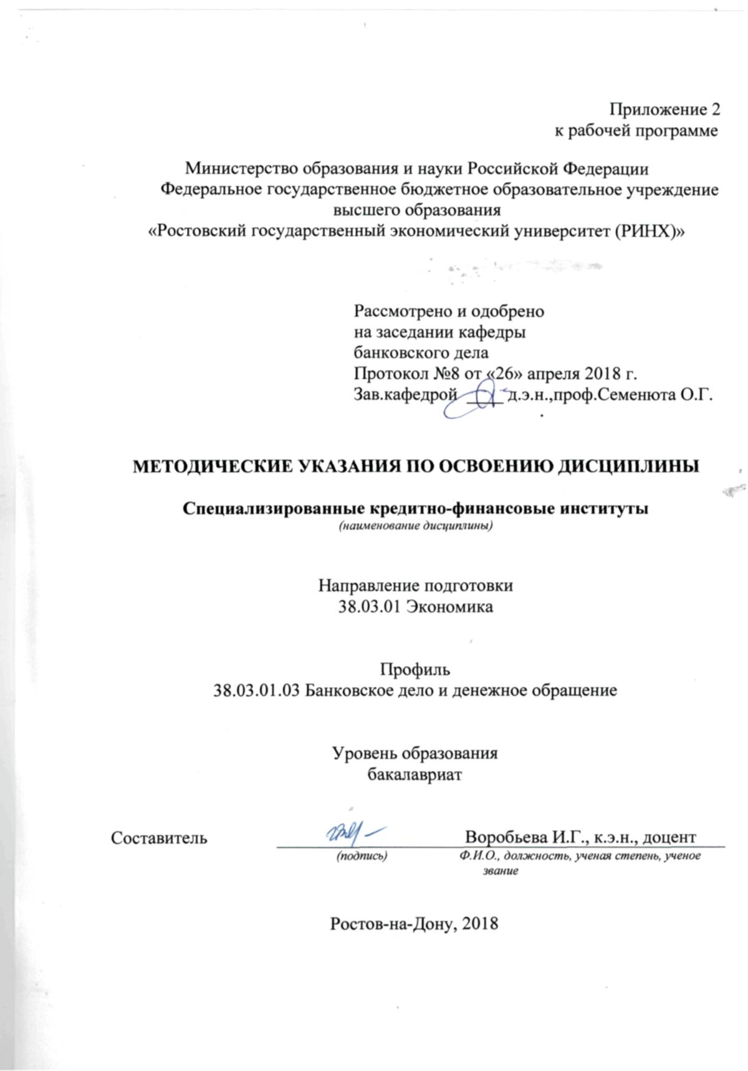

Методические указания по освоению дисциплины *«*Специализированные кредитно-финансовые институты*»* адресованы студентам *всех* форм обучения.

Учебным планом по направлению подготовки *«Экономика»* предусмотрены следующие виды занятий:

- лекции;

- практические занятия.

В ходе лекционных занятий рассматриваются актуальные теоретические вопросы, дается обзор дискуссионных представлений в рамках предмета изучаемой учебной дисциплины, даются рекомендации для самостоятельной работы и подготовке к практическим занятиям.

В ходе практических занятий углубляются и закрепляются знания студентов по ряду рассмотренных на лекциях вопросов, развиваются навыки анализа процессов, происходящих в финансово-кредитной системе России; выявления актуальных проблем и основных тенденций деятельности специализированных кредитно-финансовых институтов.

При подготовке к практическим занятиям каждый студент должен:

– изучить рекомендованную учебную литературу;

– изучить конспекты лекций;

– подготовить ответы на все вопросы по изучаемой теме;

– письменно решить домашнее задание, рекомендованные преподавателем при изучении каждой темы.

По согласованию с преподавателем студент может подготовить реферат, доклад или сообщение по теме занятия. В процессе подготовки к практическим занятиям студенты могут воспользоваться консультациями преподавателя.

Вопросы, не рассмотренные на лекциях и практических занятиях, должны быть изучены студентами в ходе самостоятельной работы. Контроль самостоятельной работы студентов над учебной программой курса осуществляется в ходе занятий методом устного опроса или посредством тестирования. В ходе самостоятельной работы каждый студент обязан прочитать основную и по возможности дополнительную литературу по изучаемой теме, дополнить конспекты лекций недостающим материалом, выписками из рекомендованных первоисточников. Выделить непонятные термины, найти их значение в энциклопедических словарях.

При реализации различных видов учебной работы используются разнообразные (в т.ч. интерактивные) методы обучения

Для подготовки к занятиям, текущему контролю и промежуточной аттестации студенты могут воспользоваться электронной библиотекой ВУЗа <http://library.rsue.ru/> . Также обучающиеся могут взять на дом необходимую литературу на абонементе вузовской библиотеки или воспользоваться читальными залами вуза.